**“活力绍兴·智引全球”|绍兴人文篇**

**招贤公告**

**时间：9月16日下午13:30-16:30**

**地点：上海交大霍英东体育馆**

同学，听说绍兴来上海招聘了，你晓得哇？

绍兴？是鲁迅故乡的那个绍兴吗？

是的呢，不过绍兴可不止鲁迅呢，那里山清水秀，名人荟萃，不仅是有着2500年的历史的文化名城，更是充满活力的宜居之城！且听我一一道来！

**一、交通便利 接沪连甬**

绍兴地处长江三角洲南翼，浙江省中北部，西接杭州，东临宁波，北濒杭州湾，下辖越城区、柯桥区、上虞区、诸暨市、嵊州市和新昌县，面积8279平方公里、常住人口501万。绍兴作为连接杭州、宁波两大都市区的重要枢纽城市，区位优势明显，目前，绍兴正不断加密交通网，进一步促进杭绍同城，接沪连甬，加速形成半小时杭州都市经济圈、两小时沪浙苏一体化经济圈。

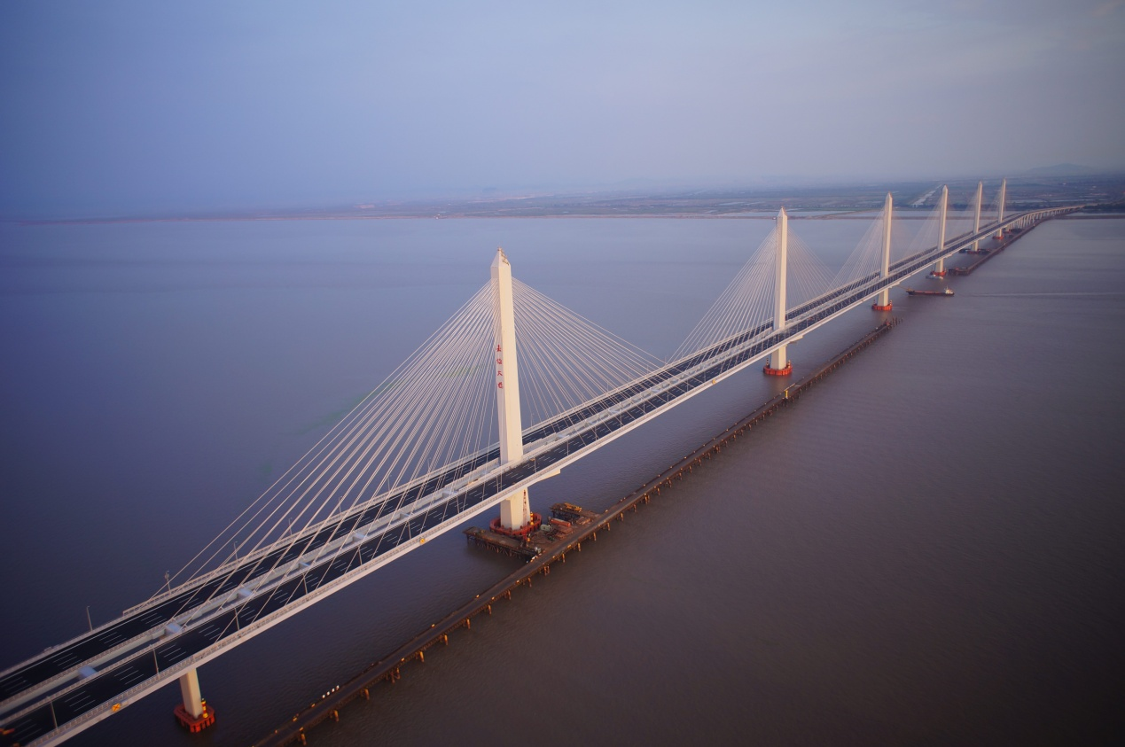

（嘉绍大桥）

**二、文化名城 群贤荟萃**

绍兴是首批二十四个中国历史文化名城之一。这座拥有着2500多年历史的文化名城，被誉为“没有围墙的博物馆”。中国的上下5000年文明，都能在绍兴找到遗存、得到印证。

绍兴人杰地灵、群贤荟萃，被毛泽东同志称为“鉴湖越台名士乡”。涌现了以大思想家王阳明、大书法家王羲之、大书画家徐渭、大文学家陆游、大文化家鲁迅、大教育家蔡元培、大科学家钱三强等为代表的名人大家，先后有4位绍兴籍人士担任北京大学校长，管理学校达37年之久，当今两院院士中有73位是绍兴籍。

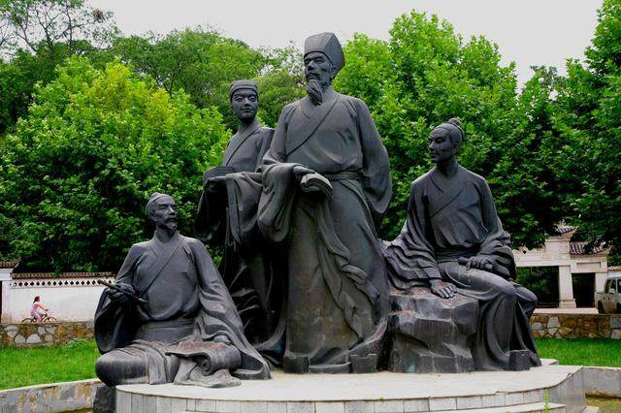

（王阳明）

**三、幸福之城 开放包容**

绍兴拥有首批国家历史文化名城、首批中国优秀旅游城市、全国文明城市、国家卫生城市、中国人居环境奖等荣誉称号。

**山青水秀，生态优美。**绍兴是典型的江南水乡，气候温润，景色宜人，素有“山阴道上行，如在镜中游”“三山万户巷盘曲，百桥千街水纵横”之称。绍兴是天然的海绵城市，境内水网密布、湖泊众多。

**开放包容，富有活力**。2017年，全市实现地区生产总值5108亿元、人均生产总值达1.51万美元。全市拥有4个国家级开发区和绍兴滨海新城省级产业集聚区，已设立国家企业技术中心14家，省级高新技术企业研发中心373家、院士工作站82个、特色小镇33个， 拥有“国千”“省千”人才198名、海外英才552名。

**和谐文明，民生幸福。**绍兴的社会保障体系不断完善，实现了医疗保障全覆盖，实现了养老保险从制度的全覆盖到人群全覆盖；义务教育标准化学校创建率居浙江省首位；养老服务水平较高，是全国唯一的居家养老服务标准化试点城市，人均期望寿命达到81.2岁。2017年，绍兴实现平安创建“十连冠”。

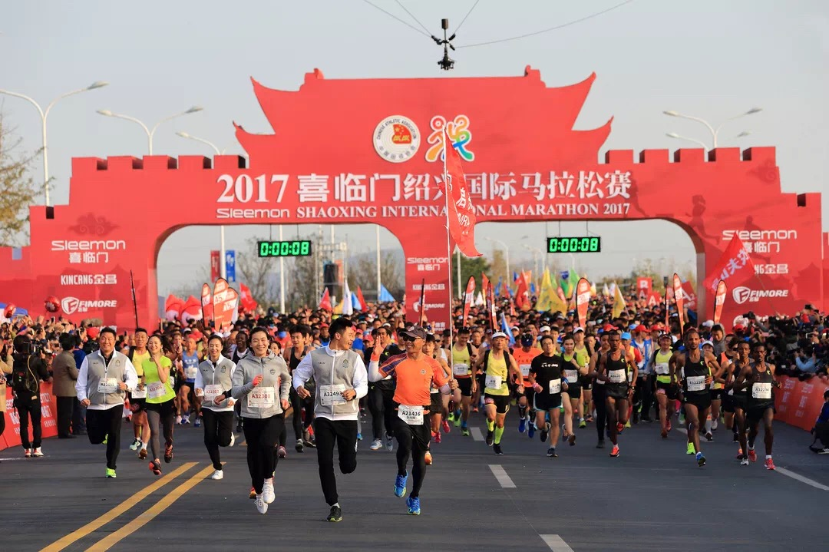

（国际马拉松）

说了这些，是不是对绍兴有了更具体的印象呢？想要了解更多，9月16日下午，上海交大霍英东体育馆，我们不见不散！